诚远食品机械：
地 址： | 杭州萧山通惠南路739号
电 话： | 0571-83732035
传 真： | 0571-83732035
联系人： | 许先生
网 址： | www.cyspjx.com
邮 编： | 311209

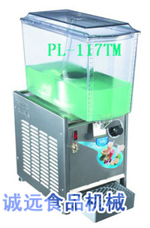
PL-117A 单制冷冷饮机
价格：1600元
容量/产量：17L
电压：220V/50HZ
净重：21kg
尺寸：265×438×670mm
备注：单缸，单制冷
输入功率：200W
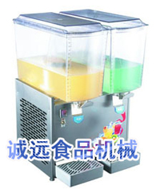
双缸冷热双用冷饮机，果汁机奶茶机视频如下：
PL-234A双缸单制冷冷饮机
价格：2100元
容量/产量：34L
输入功率：1000W
电压：220V/50HZ
净重：21KG
尺寸：400×438×670mm
备注：双缸，单制冷
输入功率：1000W
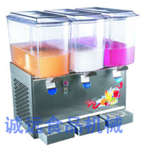
PL-351A三缸单制冷饮机
价格：2800元
容量/产量：51L
输入功率：1500W
电压：220V/50HZ
净重：30KG
尺寸：618×438×670
备注：三缸，单制冷
输入功率：1500W
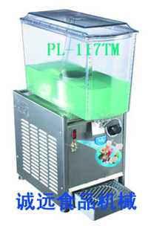
PL-117TM单缸冷热双用冷饮机
价格：1700元
容量/产量：17L
输入功率：制冷200W
电压：220V/50HZ
净重：23KG
外型尺寸：265×438×670
备注：单缸，冷热双用
输入功率：制冷200W
制热500W
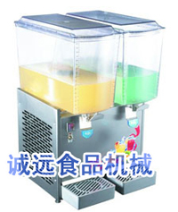
PL-234TM双缸冷热双用冷饮机
价格：2250元
容量/产量：34L
输入功率：制冷320W
制热1000W
电压：220V/50HZ
净重：35KG
尺寸：400×438×670
备注：双缸，冷热双用
输入功率：制冷320W
制热1000W
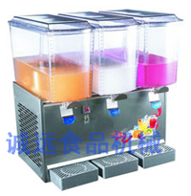
三缸冷热搅拌式冷饮机果汁机奶茶机现场讲解视频：
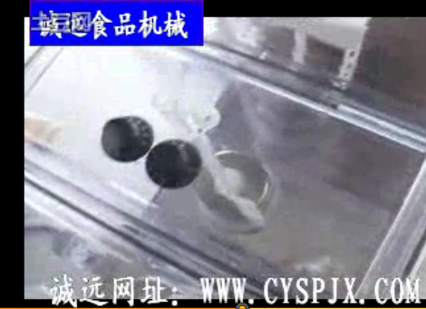
PL-351TM三缸冷热双用冷饮机
价格：3110元
容量/产量：51L
输入功率：制冷450W
制热1500W
电压：220V/50HZ
净重：47KG
尺寸：618×438×670
备注：三缸，冷热双用
输入功率：制冷450W
制热1500W
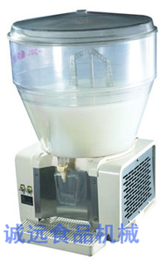
PL-130AJ搅拌式大圆缸
单制冷果汁机
价格：2730元
容量/产量：30L
电压：220V/50HZ
净重：28KG
尺寸：780×420×480
备注：单制冷
输入功率：540W
PL-130AJ搅拌式大圆缸 冷热双用果汁机
价格：2800元
容量/产量：30L
电压：220V/50HZ
净重：29KG
外型尺寸：780×420×480
备注：冷热双用
输入功率：制冷540W
制热1000W
本文关于：冷饮机信息
购买冷饮机请拨打电话：0571-83732035 15306553575 13913637007
网上咨询冷饮机方面信息请加QQ:917783283

